*****

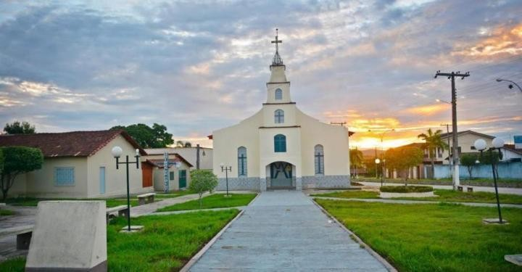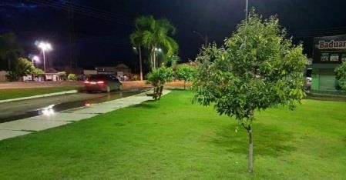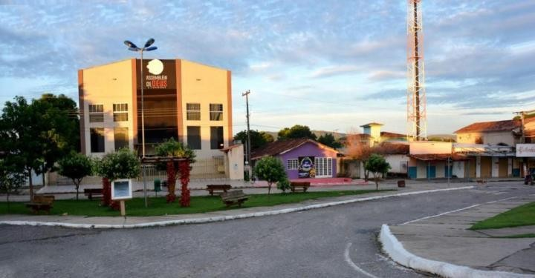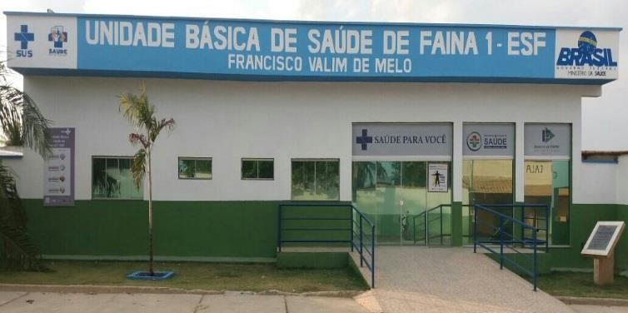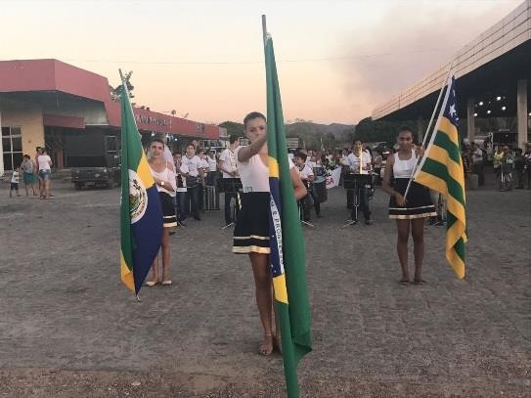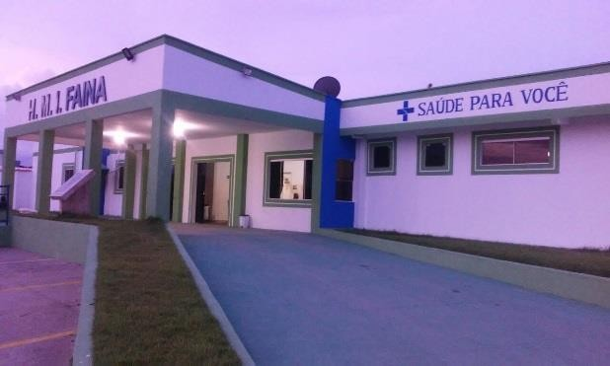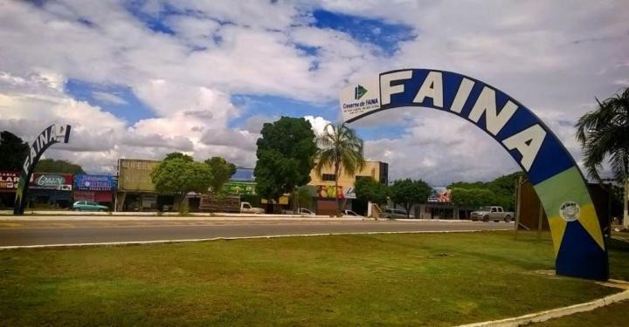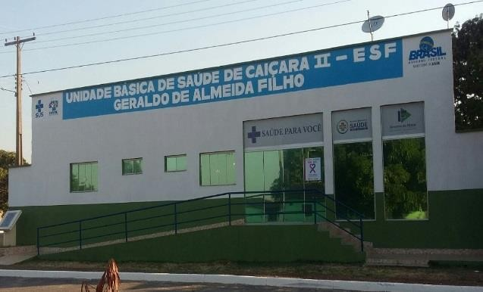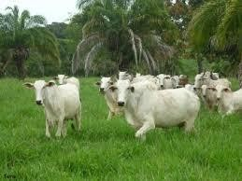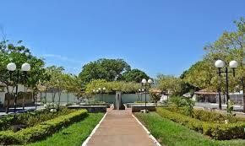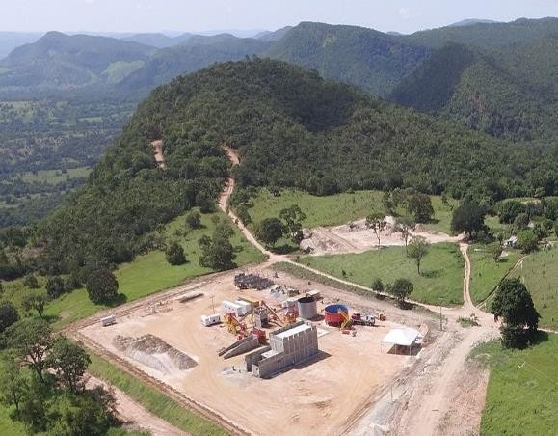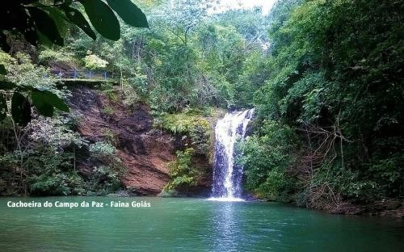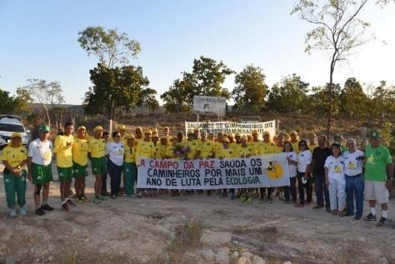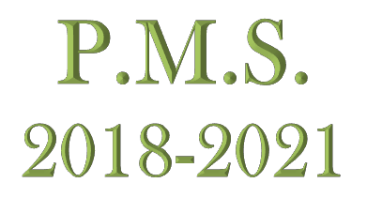

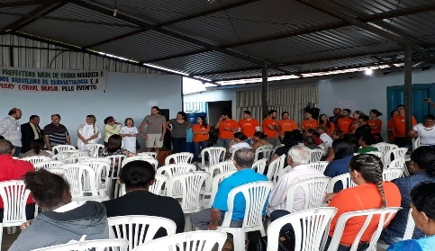

2

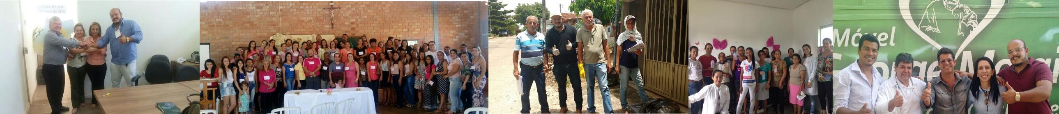

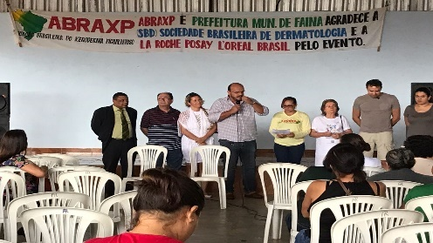



***ELABORAÇÃO E COLABORADORES:***

***Tiago Lobo Favoretto -*** *Prefeito de Faina*

***Quintiliano Marciano Avelar Neto -*** *Gestor Municipal da Saúde*

***Enfª. Thais Nayara da Silva Mendes -*** *Diretora em Saúde*

***Sara Rellin Borges de Basto -*** *Enfermeira da ESF*

***Lucas Brito Brandão -*** *Enfermeiro da ESF*

***Laureane Castelo -*** *Enfermeira da ESF*

***Hellen Cássia -*** *Farmacêutica*

***Juliana Marques Caitano -*** *Psicóloga*

***Ana Rita Borges de Basto -*** *Fonoaudióloga*

***Ildo José de Lima -*** *Coordenador de Controle e Avaliação*

***Suzana Caetano -*** *Coordenadora da Vigilância em Saúde*

***Marcio José de Medeiros -*** *Gestor Público*

***Diva José da Silva –*** *Coordenadora da VISA Municipal*

***SUMÁRIO***

|  |  |  |  |  |  |  |  |  |  |  |  |  |  |  |  |  |  |
| --- | --- | --- | --- | --- | --- | --- | --- | --- | --- | --- | --- | --- | --- | --- | --- | --- | --- |
| *INTRODUÇÃO* | *________________________________________________________________________________________________________* | | | | | | | | | | | | | | | | *5* |
| *IDENTIFICAÇÃO DO MUNICIPIO* | | | | | *_______________________________________________________________________________________* | | | | | | | | | | | | *6* |
| *ORGANIZAÇÃO DO SISTEMA DE SAÚDE* | | | | | | | | | *________________________________________________________________________________* | | | | | | | | *7* |
| *ORGANOGRAMA DA SMS* | | | *______________________________________________________________________________________________* | | | | | | | | | | | | | | *8* |
| *CONSELHO MUNICIPAL DE SAÚDE (C.M.S.)* | | | | | | | | | | | *______________________________________________________________________________* | | | | | | *9* |
| *FUNDO MUNICIPAL DE SAÚDE (F.M.S.)* | | | | | | | | *_________________________________________________________________________________* | | | | | | | | | *10* |
| *HISTORICO DO MUNICIPIO DE FAINA E FORMAÇÃO ADMINISTRATIVA* | | | | | | | | | | | | | | | | *_____________________________________________________* | *11* |
| *CARACTERIZAÇÃO DA POPULAÇÃO* | | | | | | | *____________________________________________________________________________________* | | | | | | | | | | *12* |
| *REDE AMBULATORIAL* | | *_______________________________________________________________________________________________* | | | | | | | | | | | | | | | *13* |
| *PERFIL EPIDEMIOLÓGICO (MORBIDADE HOSPITALAR)* | | | | | | | | | | | | | | *__________________________________________________________________* | | | *14* |
| *PERFIL EPIDEMIOLÓGICO (MORTALIDADE)* | | | | | | | | | | | | *___________________________________________________________________________* | | | | | *15* |
| *QUADRO DE METAS PACTUADAS* | | | | | | *______________________________________________________________________________________* | | | | | | | | | | | *16* |
| *EIXO I – ATENÇÃO PRIMÁRIA – SAÚDE DA FAMILIA* | | | | | | | | | | | | | *_______________________________________________________________________* | | | | *19* |
| *EIXO II - PROGRAMAS ESPECIAIS* | | | | | | *______________________________________________________________________________________* | | | | | | | | | | | *22* |
| *EIXO III – VIGILANCIA EM SAÚDE* | | | | | | *______________________________________________________________________________________* | | | | | | | | | | | *24* |
| *EIXO IV – ASSISTENCIA FARMACEUTICA* | | | | | | | | | *________________________________________________________________________________* | | | | | | | | *25* |
| *EIXO V - REDES DE ATENÇÃO À SAÚDE* | | | | | | | | *_________________________________________________________________________________* | | | | | | | | | *27* |
| *EIXO VI - PROPOSTAS DA CONFERÊNCA MUNICIPAL DE SAÚDE 2017* | | | | | | | | | | | | | | | *______________________________________________________* | | *28* |
| *PREVISÃO ORÇAMENTÁRIA* | | | | *____________________________________________________________________________________________* | | | | | | | | | | | | | *33* |
| CONCLUSÃO /CONSIDERAÇÕES FINAIS | | | | | | | | | | *_______________________________________________________________________________* | | | | | | | *34* |

**INTRODUÇÃO**

Saúde

O Plano Municipal de saúde 2018-2021 reflete e contempla o Plano Plurianual 2018/2021 onde as programações de serviços de SUS obedecem a programação física e orçamentária/SUS de acordo com a PPI referenciada para os municípios de Goiânia e Goiás.

Os serviços de atenção básica e vários de Média Complexidade são programados e executados dentro do município.

O atendimento básico está programado para as UBS do município Postos de saúde Rurais, assentamentos e acampamentos a serem executados pala ESF, ESB e ACS.

O outro instrumento de ação é o Pacto de Gestão firmado nas três esferas: Municipal, Estadual e Federal. As planilhas de Procedimentos retratam os serviços pactuados com outros municípios.

O plano apresenta ainda os profissionais de saúde bem como as Unidades de Saúde do Município.

IDENTIFICAÇÃO DO MUNICIPIO

Nome do Município: Faina – Go

**Fundação** 1º de janeiro de 1989

**Gentílico F***ainense*

**Prefeito** Tiago Lobo Favoretto Pereira de Souza

**Localização**

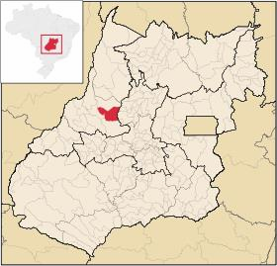

*Localização de Faina em Goiás*

**Unidade federativa**Goiás

**Mesorregião** Noroeste Goiano *IBGE/20081*

**Microrregião** RioVermelho*IBGE/20081*

**Distância até a capital**211 km

**Características geográficas Área** 1 944,953km²2

**População** 6 980 hab.*estimativa IBGE/20173*

**Densidade** 3,59hab./km²

ORGANIZAÇÃO DO SISTEMA DE SAÚDE

**SECRETARIA MUNICIPAL DE SAÚDE (S.M.S.) OU ÓRGÃO EQUIVALENTE:**

Data da Criação da S.M.S: 12/06/ 1989. Lei: 006/89 Atribuições Básicas da S.M.S. ou Órgão Equivalente:

1. Administrar todos os serviços de saúde, existentes no município de acordo com o organograma com previa aprovação do CMS.
2. Planejar as ações de prevenção, controle e tratamento de todas as doenças do município.
3. Priorizar os serviços de atenções básicas:
   * Manutenção das 03 equipes da ESF 18 ACS e 03ESB.
   * Unidade Odontológica Móvel02
   * Programas desaúde
   * **Vigilância em Saúde:** Controle de Endemias, Vigilância Epidemiológica e Vigilância Sanitária
4. Serviços de media complexidade,
   * MAC,
   * Internações para 15Leitos.
5. Suporte para transporte e tratamento dos serviços de alta complexidade, através de pactuações de serviços em Goiânia e Cidade de Goiás.
   * Os pacientes encaminhados são referenciados conforme PPI e transportados em veículos do município

ORGANOGRAMA DA SMS



Divisão de Licitação

/ Compras

Divisão Frota

Divisão Serviços/ Patrimônio/ Obras

Divisão de SAÚDE MENTAL

Divisão de Farmácia Básica

Divisão de Ações Estratégicas / projetos

Divisão de Saúde

Bucal

Divisão de Sistemas de Informação

Divisão de Vigilância Nutricional

DIVISÃO DE SISTEMAS DE INFORMAÇÃO

Divisão de Sistemas de Informação

/FATURAMENTO

|  |  |  |
| --- | --- | --- |
| SECRETARIA MUNICIPAL DESAÚDE |  | **CMS** |
|  |

APOIA AS DECISÕES DAS COORDENAÇÕES

PROMOVE A INTERLOCUÇÃO ENTRE OS COORDENADORES, O SECRETÁRIO E O CMS

MONITORA RESULTADOS E METAS

**DIRETORIA**

**DE SAÚDE**

**ASSESSORIA DE GABINETE**

**Projetos e Apoio ao CMS**

ARTICULAÇÃODASDEMANDASDESAÚDEENTREOS PODERES:EXECUTIVO,LEGISLATIVOEJUDICIÁRIO

Divisão RH/FMS

Divisão de Vigilância Epidemiológica

**COORDENAÇÃO DE REGULAÇÃO, CONTROLE AUDITORIA**

DIVISÃO DE CONTROLE DE VETORES

Divisão de Saúde Família

Divisão de Vigilância Sanitária/Ambiental/

|  |
| --- |
| Divisão de Agendamentos / Encaminhamentos |
|  |
| Divisão de  Regulação e Autorização DR |

**COORDENAÇÃO ADMINISTRATIVA**

**COORDENAÇÃO DE**

**ATENÇÃO**

**E ASSISTENCIA À SAÚDE**

**COORDENAÇÃO DE VIGILANCIA EPIDEMIOLÓGICA**

**COORDENAÇÃO**

**DO NACEN**

COORDENAÇÃO DE VIGILANCIA SANITÁRIA

DIVISÃO DE SISTEMA DE INFORMAÇÃO

Divisão de Apoio Logístico/ Almoxarifado

Divisão de Sistemas de Informação

CONSELHO MUNICIPAL DE SAÚDE (C.M.S.)

Lei de Criação nº 001/93. Data da Criação 26/01/1993

Composição do Conselho Municipal de Saúde:

Número total de Conselheiros: 12 conselheiros

Número total de Representantes dos Usuários: 06 conselheiros Número total de Representantes do Governo: 03 conselheiros Número total dos Profissionais de Saúde: 02 conselheiros

Número total de Representantes dos Prestadores de Serviços: 01 conselheiro Frequência das Reuniões: Mensal

Análise da Atuação do Conselho (relação do Conselho com a Secretaria Municipal de Saúde/percentual de participação dos conselheiro- representantes). Principais resoluções, nos últimos dois anos.

Existe troca constante de informações e cooperação. Percentual de Participação: 97 %

Principais Resoluções: encaminhamentos a CIR e CIB, Planos e Projetos do Município e aprovações de Prestação de contas. Reuniões com as Vigilâncias e Coordenação da Atenção Básica.

Prestações de contas mensais e Trimestrais da Secretaria Municipal de Saúde.

FUNDO MUNICIPAL DE SAÚDE (F.M.S.)

Lei de Criação nº. 002-93

Data de Criação 26 de Janeiro de 1993 Responsável / Gestor:

***Quintiliano Marciano Avelar Neto***

Breve Relato da Operacionalização de F.M.S:

O Fundo Municipal de Saúde agrega os recursos oriundos do Ministério da Saúde, Secretaria Estadual de Saúde, GOVERNO Municipal e impostos arrecadados da Vigilância Sanitária Municipal. É gestor do Fundo o Secretário Municipal de Saúde e as contas são assinadas pelos responsáveis acima citados. O controle e verificação de sua movimentação são apreciados pelo CMS.

Contas, discriminadas por Fonte de recursos:

FONTE - NÚMERO DA CONTA

CONTA FPM Nº 9198-7 Banco do Brasil

CONTA MAC Nº 9831-5 Banco do Brasil

CONTA ICMS Nº 18433-0 Banco do Brasil

CONTA PAB: Nº 19827-7 Banco Do Brasil

CONTA NVE: Nº 19836-6 Banco do Brasil

CONTA PAB ESTADO: Nº 58046-5 Banco do Brasil

CONTA FARMACIA BASICA: Nº 19804-8 Banco do Brasil

CONTA VIGILÂNCIA SANITARIA: Nº 600869-0 Banco Bradesco

**HISTORICO DO MUNICIPIO DE FAINA**

Em 1952 os desbravadores Lino Nascimento de Souza e Evaristo Seabra Guimarães penetraram o sertão goiano em busca de novas terras para se fixarem. Decididos, deixaram a fazenda Capim Puba, de propriedade de Olavo Costa Campos, e partiram para a Cidade de Goiás. Lá foram orientados a seguir caminho por Boanerges Alencastro Veiga. Chegaram à região banhada pelo córrego Faina, em 1954. Nesta época, a família de Maria Celestina Ferreira de Brito já habitava alocalidade.

Demoraram vários dias até identificar terras férteis onde iriam iniciar o povoamento. Visitaram também a barra dos rios do Peixe 1 e 2.Depois de alguns dias reconhecendo a região, retornaram á fazenda Capim Puba para buscar os familiares. Em 15 de julho de 1955, abrindo estrada para dar passagem ao caminhão com nove famílias.

No ano seguinte, Lindolfo Mendes da Cunha, outro pioneiro, uniu-se ao grupo original. As famílias contribuíram com o povoamento da região habitada. Em 1956 foi rezada a primeira missa em homenagem a Nossa Senhora da Penha, padroeira do lugar. A ocupação deu origem ao município emancipado em1° de janeiro de 1989.

Gentílico: Fainense

FORMAÇÃO ADMINISTRATIVA

Distrito criado com a denominação de Faina, pela lei municipal n° 21 de 20/09/1966, subordinado ao município de Goiás. Pelo Ato complementar n° 46 de 07/02/1969 é extinto o distrito de Faina, sendo seu território anexado ao município de Goiás. Elevado à categoria de município com a denominação de Faina, pela lei estadual n° 10.434 de 09/01/1988, desmembrando do município de Goiás, é constituído de quatro distritos: Araras, Jeroaquara e Caiçara e Santa Rita. (IBGE/2012).

Faina Estado de Goiás. Os habitantes se chamam fainense.

Vizinho dos municípios de Morro Agudo de Goiás, Itapuranga, Matrinchã, Goiás e Araguapaz. Faina se situa a 46 km a Norte-Oeste de Itapuranga a maior cidade nos arredores.

Situado a 356 metros de altitude, de Faina as coordenadas geográficas do município Latitude: 15° 26' 28'' Sul Longitude: 50° 21' 15'' Oeste.

O prefeito de Faina se chama Thiago Lobo sendo que a administração Regional de Saúde é a Região Rio Vermelho – Goiás /Go.

**CARACTERIZAÇÃO DA POPULAÇÃO**

**Tabela Referente A Dados Demográficos segundo estimativa IBGE 2017**

|  |  |  |  |  |  |
| --- | --- | --- | --- | --- | --- |
| **MUNICIPIO** | **MACRORREGIONAL** | **REGIONAL** | **POPULAÇÃO** | **HOMENS** | **MULHERES** |
| Faina | Centro Oeste | Rio Vermelho | 6.918 | 3.619 | 3.299 |

**3.2-População Residente Por Faixa Etária e Sexo**

|  |  |  |  |
| --- | --- | --- | --- |
| **POPULAÇÃO RESIDENTE POR FAIXA ETÁRIA E SEXO** | | | |
| ***FAIXA ETÁRIA*** | ***MASCULINO*** | ***FEMININO*** | ***TOTAL*** |
| Menores de 1 ano | 30 | 45 | 75 |
| 1 a 4 anos | 186 | 142 | 328 |
| 5 a 9 anos | 250 | 270 | 520 |
| 10 a 14 anos | 347 | 305 | 652 |
| 15 a 19 | 268 | 237 | 505 |
| 20 a 29 | 436 | 462 | 898 |
| 30 a 39 | 601 | 584 | 1185 |
| 40 a 49 | 549 | 464 | 1013 |
| 50 a 59 | 426 | 389 | 815 |
| 60 a 69 | 320 | 239 | 559 |
| 70a 79 | 142 | 115 | 257 |
| 80 acima | 64 | 47 | 111 |
| ***Total*** | ***3.619*** | ***3.299*** | ***6.918*** |

REDE AMBULATORIAL

|  |  |
| --- | --- |
| ***TIPO DE UNIDADE*** | ***QUANTIDADE*** |
| **Posto de Saúde** | 03 |
| **Unidade Básica de Saúde- ESF** | 03 |
| **Ambulatório de Unidade Hospitalar Geral** | 01 |
| **Pronto Socorro Geral** | 01 |
| **Consultórios** | 09 |
| **Núcleo de Apoio Se Saúde da Família-NASF** | 01 |
| **Outros Serviços Auxiliares de Diagnose e Terapia** | 01 |
| **Unid. Móvel Terrestre p/Atend. Médico/Odontológico** | 01 |
| **Núcleo de Vigilância Epidemiológica** | 01 |
| **Unidades de Vigilância Sanitária** | 01 |
| **Unidades não Especificadas/PA Funasa** | 01 |
| **Unidade de Reabilitação Tipo I** | 01 |

**PERFIL EPIDEMIOLÓGICO (MORBIDADE HOSPITALAR)**

Morbidade Hospitalar do SUS - por local de residência - Goiás Internações por Capítulo CID-10 e Ano processamento Município: 520753 Faina

Período:2015-2016

|  |  |  |  |
| --- | --- | --- | --- |
| **Capítulo CID-10** | **2015** | **2016** | **Total** |
| I. Algumas doenças infecciosas e parasitárias | 40 | 16 | 56 |
| II. Neoplasias (tumores) | 35 | 23 | 58 |
| III. Doenças sangue órgãos hemat e transt imunitár | 3 | 6 | 9 |
| IV. Doenças endócrinas nutricionais e metabólicas | 15 | 9 | 24 |
| V. Transtornos mentais e comportamentais | 4 | 6 | 10 |
| VI. Doenças do sistema nervoso | 2 | 4 | 6 |
| VII. Doenças do olho e anexos | 2 | 3 | 5 |
| IX. Doenças do aparelho circulatório | 30 | 25 | 55 |
| X. Doenças do aparelho respiratório | 34 | 40 | 74 |
| XI. Doenças do aparelho digestivo | 39 | 43 | 82 |
| XII. Doenças da pele e do tecido subcutâneo | 6 | 2 | 8 |
| XIII.Doenças sist osteomuscular e tec conjuntivo | 10 | 13 | 23 |
| XIV. Doenças do aparelho geniturinário | 28 | 53 | 81 |
| XV. Gravidez parto e puerpério | 25 | 37 | 62 |
| XVI. Algumas afec originadas no período perinatal | - | 5 | 5 |
| XVII.Malf cong deformid e anomalias cromossômicas | 2 | 1 | 3 |
| XVIII.Sint sinais e achad anorm ex clín e laborat | 21 | 8 | 29 |
| XIX. Lesões enven e alg out conseq causas externas | 49 | 46 | 95 |
| XXI. Contatos com serviços de saúde | 2 | 6 | 8 |
| **Total** | **347** | **346** | **693** |

Fonte: Ministério da Saúde - Sistema de Informações Hospitalares do SUS (SIH/SUS)

PERFIL EPIDEMIOLÓGICO (MORTALIDADE)

Mortalidade - Goiás

Óbitos p/Residênc por Grupo CID-10 e Ano do Óbito Município: 520753 Faina

Período: 2014-2015

|  |  |  |  |
| --- | --- | --- | --- |
| ***Grupo CID-10*** | ***2014*** | ***2015*** | ***Total*** |
| Doenças devidas a protozoários | 1 | - | 1 |
| Neoplasias malignas | 7 | 3 | 10 |
| Neoplasias malignas de localizações especificada | 7 | 2 | 9 |
| Neoplasias malignas dos órgãos digestivos | 4 | 1 | 5 |
| Neopl malig aparelho respirat e órgãos intrato | 1 | - | 1 |
| Neopl malig dos ossos e cartilagens articulare | - | 1 | 1 |
| Melanoma e outras(os) neoplasias malignas da p | 1 | - | 1 |
| Neoplasias malignas do trato urinário | 1 | - | 1 |
| Neopl malig local mal def, secund e local n espe | - | 1 | 1 |
| Diabetes mellitus | 5 | 5 | 10 |
| Obesidade e outras formas de hiperalimentação | - | 1 | 1 |
| Distúrbios metabólicos | 2 | - | 2 |
| Outras doenças degenerativas do sistema nervoso | - | 1 | 1 |
| Doenças hipertensivas | 1 | 2 | 3 |
| Doenças isquêmicas do coração | 5 | 4 | 9 |
| Outras formas de doença do coração | 3 | - | 3 |
| Doenças cerebrovasculares | 3 | 6 | 9 |
| Influenza [gripe] e pneumonia | 1 | 2 | 3 |
| Doenças crônicas das vias aéreas inferiores | 1 | 4 | 5 |
| Outras doenças do aparelho respiratório | - | 1 | 1 |
| Hérnias | - | 1 | 1 |
| Outras doenças dos intestinos | 1 | - | 1 |
| Doenças do fígado | - | 2 | 2 |
| Insuficiência renal | 2 | - | 2 |
| Transt respirat e cardiovasc específ per perinatal | 2 | - | 2 |

|  |  |  |  |
| --- | --- | --- | --- |
| Sintomas e sinais gerais | 3 | - | 3 |
| Causas mal definidas e desconhecidas mortalidade | 1 | 1 | 2 |
| Acidentes | 2 | 3 | 5 |
| Acidentes de transporte | 1 | 3 | 4 |
| Motociclista traumat em um acidente de transpo | - | 1 | 1 |
| Ocupante automóvel traumat acidente transporte | - | 2 | 2 |
| Outros acidentes de transporte terrestre | 1 | - | 1 |
| Outras causas externas de traumatismos acidentai | 1 | - | 1 |
| Afogamento e submersão acidentais | 1 | - | 1 |
| Agressões | 1 | 1 | 2 |
| Seqüelas causas externas de morbidade e mortalidade | 1 | - | 1 |
| **Total** | **42** | **37** | **79** |

Fonte: MS/SVS/CGIAE - Sistema de Informações sobre Mortalidade - SIM

QUADRO DE METAS PACTUADAS

|  |  |  |  |
| --- | --- | --- | --- |
| **AÇÃO** | **OBJETIVO** | **INDICADOR** | **META** |
| Melhorar a qualidade de vida em crianças menores de ano de idade. | Reduzir o número de óbitos em menores de um ano. | Número absoluto de óbitos em menores de um ano de idade | 01 |
| Cobertura vacinal CD, controle e qualidade da água (combate à diarréia). | Diminuir a mortalidade infantil | Coeficiente de mortalidade infantil | 17,8 |
| Qualidade no pré-natal incluindo as 06 consultas obrigatórias, suporte nutricional e vacinal nas gestantes. | Evitar o nascimento de crianças de baixo peso. | Proporção de nascidos vivos com baixo-peso ao nascer. | 05/100 |
| Vigilância e investigação. | Ter informações sobre as causas de mortalidade | Proporção de óbitos em menores de um ano de idade por causas mal definidas. | 01/100 |
| Educação em saúde, palestras e orientações sobre os agentes causadores. | Reduzir o número de internações por infecção respiratória em menores e 05 anos. | Taxa de internações por infecção respiratória aguda em menores de 05 anos de idade. | 35/1000 |
| Investigação dos casos de diarréia no município, orientações sobre higiene e alimentação, vigiagua. Educação em Saúde  saneamento básico. | Diminuir o caso de diarréia em menores de 05 anos. | Taxa de internações por doença diarréia aguda em menores de 05 anos de idade | 25/1000 |
| Execução do programa SIS Pré-Natal e programa da mamãe aumentando o número de consulta Pré-Natal. | Reduzir o número de nascidos vivos com menos de 04 consultas de Pré-Natal. | Proporção de nascidos vivos de mães com seis ou mais consultas de pré-natal. | 70/100 |
| Implementar a coleta de exames citopatológicoscervíco-vaginais. | Reduzir o número de câncer uterino e mama em mulheres de 18 a 59 anos ou mais. | Razão de exames citopatológicoscervíco- vaginais em mulheres de 18 a 59 anos e a população feminina nesta faixa etária. | 05/razão |

|  |  |  |  |
| --- | --- | --- | --- |
| Implantar e implementar o programa do idoso e hiperdia através de ações educativas e entrega regular de medicamentos. | Reduzir o número de acidentes vascular cerebral (AVC). | Taxa internação por acidente vascular cerebral (AVC). | 20/10000 |
| Implantar e implementar o programa do idoso e hiperdia através de ações educativas e entrega regular de medicamentos. | Reduzir o número de insuficiência cardíaca (ICC). | Taxa internação por insuficiência cardíaca congestiva. | 60/10000 |
| Implantar e implementar o programa do idoso e hiperdia através de ações educativas e entrega regular de medicamentos. | Reduzir o número de internações por complicação de Diabetes MELLITUS | Proporção de internações por complicações de diabetes MELLITUS. | 95/10000 |
| Implementar e ampliar o programa de TB em todos as unidades de saúde | Acompanhar os pacientes cadastrados em o como o tratamento TDO. | Proporção de abandono de tratamento da tuberculose | 1/100 |
| Implementar e ampliar o programa de Hanseníase em todos as unidades de saúde/ capacitação das equipes. | Acompanhamento de pacientes em registro ativo. | Coeficiente de prevalência de Hanseníase. | 14/10000 |
| Implementar e ampliar o programa de Hanseníase em todos as unidades de saúde/ capacitação das equipes. | Diagnosticar precocemente todos os casos novos. | Coeficiente de detecção de casos novos de Hanseníase. | 80/10000 |
| Implementar e ampliar o programa da odontologia com atenção especial em educação em saúde. | Atender a toda a população com o programa da odontologia. | Cobertura de primeira consulta odontologia programática. | 50/100 |
| Ação educativa em odontológica integrada às escolas/ construção de escovódromos. | Criar consciência a partir da primeira idade diminuindo o índice de caries através da escovação. | Cobertura da ação coletiva escovação dental supervisionado. | 90/100 |
| Ampliar o cadastro de família assistida pelo ESF. | Aumentar a cobertura da população. | Proporção da população coberta pela Equipe saúde da família (ESF). | 96/100 |
| Criar possibilidades de acesso dos usuários aos serviços de saúde oferecendo outras ações de resolutividade. | Aumentar o número de usuários atendidos nas diversas especialidades | Media anual de consultas medicas por habitante nas especialidades básicas. | 2/QTDE |

**EIXO I – ATENÇÃO PRIMÁRIA – SAÚDE DA FAMILIA**

* + - **PROMOÇÃO, PREVENÇÃO E ASSISTENCIA BÁSICA EMSAÚDE**

|  |  |  |  |  |  |
| --- | --- | --- | --- | --- | --- |
| ***Ações e Metas*** | | ***Indicador*** | ***Prazo*** | | ***Parceiros*** |
| ***Ações*** | ***Metas*** | ***Inicio*** | ***Termino*** |
| Orientação, execução e monitoramento quanto ás ações de atribuições da Estratégia Saúde da Família na gestão da saúde | 100% das equipes capacitadas | Nº de equipes capacitadas Nº de equipes | 01/18 | 12/18 | SMS GOVERNO MUNICIPAL  SES  Regional de Saúde |
| Realizar o REMAPEAMENTO de acordo com o nº de áreas das ESF | 01Mapa Geral da ESF do Município | Nº de mapa construído Nº de Mapa Programado | 05/18 | 12/18 | SMS GOVERNO MUNICIPAL  SES  Regional de Saúde |
| Confeccionar os Mapas das UBSF | 100% das UBSF com mapas | Nº de UBSF com mapas Nº de UBSF | 05/18 | 12/18 | SMS GOVERNO MUNICIPAL  SES  Regional de Saúde |
| Aderir ao Programa de melhoria de Qualidade da Atenção- PMAQ Controlar, monitorar e avaliar a execução das ações de saúde com seus instrumentos específicos: Plano de Monitoramento e Avaliação, AMAQ | 100% das ESF | Nº de ESF com Adesão  Nº de Equipes no Cadastroativo | 03/18 | 12/18 | SMS GOVERNO MUNICIPAL  SES  Regional de Saúde |
| Implantar a 4ª ESF c/ ESB Mod I | 01 ESF | Nº de Equipe implantada Nº de Equipe programada | 05/18 | 12/18 | SMS GOVERNO MUNICIPAL  SES  Regional de Saúde |
| Construir a programação de atenção á |  | Nº de Planos construídos  Nº DE Planos Programados |  |  | SMS GOVERNO MUNICIPAL  SES  Regional de Saúde |
| saúde Bucal (Plano), com a proposição |  |  |  |
| e avaliação de indicadores para medir | 01 Plano | 05/18 | 05/18 |
| as ações e serviços de saúde bucal de |  |  |  |
| acordo com a PNAB 2436 de 21/09/2017. |  |  |  |
| IMPLANTAR A PNHSUS Programa  Humaniza SUS e Classificação de risco | Realizar 04 oficinas | Nº de Oficinas realizadas  Nº de Oficinas Programado | 05/18 | 12/18 | SMS  GOVERNO MUNICIPAL SES  Regional de Saúde |
| Criar, Implantar e Coordenar protocolos de Ações de Promoção Proteção e recuperação, relacionado a atenção primária a saúde, compreendendo também normas para execução dos Programas específicos desta área de acordo com a legislação vigente, em todas as UBS. | Implantar Protocolo em 03 UBSF | Nº de Protocolos Implantados  Nº de Protocolos Programados | 05/18 | 12/18 | SMS  GOVERNO MUNICIPAL SES  Regional de Saúde |
| Participar e acompanhar comissões, reuniões técnicas nas áreas de interesse da Atenção Primária á Saúde e Programação em Saúde | Todas as Programadas | Nº de reuniões freqüentadas  Nº de reuniões Programadas | 01/18 | 12/21 | SMS  GOVERNO MUNICIPAL SES  Regional de Saúde |

|  |  |  |  |  |  |
| --- | --- | --- | --- | --- | --- |
| Construção do Plano de Monitoramento e Avaliação dasUBS. | 01 Plano | Nº de Planos construídos  Nº de Planos Programados | 05/13 | 06/17 | SMS  GOVERNO MUNICIPAL SES  Regional de Saúde |
| Construir e implantar na ESF o plano de enfrentamento ás DNT’s- doenças não transmissíveis | 01 Plano | Nº de Planos construídos e Implantados  Nº de Planos Programados | 01/18 | 07/18 | SMS  GOVERNO MUNICIPAL SES  Regional de Saúde |
| Implantar e monitorar os Sistemas de informação de Saúde da Atenção Primária:E-SUS,SCNES,  SISPRENATAL, SISCAM e outros. | Todos os sistemas da atenção básica | Nº de sistemas Implantados  Nº de sistemas disponíveis do SUS | 01/18 | 12/18 | SMS  GOVERNO MUNICIPAL SES  Regional de Saúde |
| Curso Básico da Atenção á Saúde para ESF, presencial e EAD. | 100% das ESF  capacitadas | Nº de Profissionais capacitados  Nº de Profissionais da ESF | 01/18 | 12/21 | SMS  SES  Regional de Saúde  MS |

**EIXO II - PROGRAMAS ESPECIAIS**

|  |  |  |  |  |  |
| --- | --- | --- | --- | --- | --- |
| ***Ações e Metas Anuais*** | | ***Indicador*** | ***Prazo*** | | ***Parceiros*** |
| ***Ações*** | ***Metas*** | ***Inicio*** | ***Termino*** |
| Implantar, executar e monitorar o Programa Saúde do Homem nas UBS | 100% das UBSFade ridas | Nº de UBS aderidas  Nº de UBSF do Município | 01/18 | 12/21 | SMS  GOVERNO MUNICIPAL SES  MS |
| Implantar, executar e monitorar o Programa Saúde do Idoso. | 100% das UBSFade ridas | Nº de UBS aderidas  Nº de UBSF do Município | 01/18 | 12/21 | SMS  GOVERNO MUNICIPAL SES  MS |
| Implantar, executar e monitorar o Programade Saúde Mental –PROJETO Redução de Danos- álcool e outras Drogas | 100% das UBSF  aderidas | Nº de UBSF aderidas  Nº de UBSF do Município | 01/18 | 12/21 | SMS  GOVERNO MUNICIPAL SES  MS |
| Implantar, executar e acompanhara REDE em Saúde no âmbito do SUS | 100% das UBSF  aderidas | Nº de UBSF aderidas  Nº de UBSF do Município | 01/18 | 12/21 | SMS  GOVERNO MUNICIPAL SES  MS |
| realizar oficinas para Atenção á Saúde da População e grupos prioritários:Quilombola, Xeroderma e outros grupos. | Realizar oficinas | Nº de Oficinas realizadas  Nº de Oficinas Programadas | 01/18 | 01/21 | SMS  GOVERNO MUNICIPAL SES  Regional de Saúde |

|  |  |  |  |  |  |
| --- | --- | --- | --- | --- | --- |
| Implantar e monitorar o Programa de Atenção a Saúde da pessoa portadora de IST/AIDS. Ações de Promoção Proteção e recuperação, de acordo com a legislaçãovigente. | 100% das UBSF  aderidas | Nº de UBSF aderidas  Nº de UBSF do Município | 01/18 | 12/21 | SMS  GOVERNO MUNICIPAL SES  MS |

**EIXO III – VIGILANCIA EM SAÚDE**

|  |  |  |  |  |  |
| --- | --- | --- | --- | --- | --- |
| ***Ações e Metas*** | | ***Indicador*** | ***Prazo*** | | ***Parceiros*** |
| ***Ações*** | ***Metas*** | ***Inicio*** | ***Termino*** |
| Implementar e monitorar o Programa da Criança PAISC-Crescimento e desenvolvimento/caderneta da criança nas UBSF. | 100% das UBSF aderidas | Nº de UBSF aderidas / Nº de UBSF do Município | 01/18 | 12/21 | SMS GOVERNO MUNICIPAL  SES MS |
| Ampliar e monitorar o Programa de Imunização para todas as UBSF, instalando a sala de vacina e adquirindo cx térmicas para os Pontos de atendimento em  área rural | 100% das UBSFcom sala de vacina | Nº de UBSF com sala de vacina  Nº dede UBSF do Município | 01/18 | 12/21 | SMS GOVERNO MUNICIPAL  SES MS |
| Implantar e Implementar o Programa do adolescente/caderneta do adolescente. | 100% das UBSF do município | Nº de UBSF com sala desenvolvendo o programa  Nº de UBSF do  Município | 01/18 | 12/21 | SMS GOVERNO MUNICIPAL  SES MS |
| Aderir á Semana Saúde na escola | 01 Adesão | Adesão realizada Adesão disponível | 02/18 | 07/18 | SMS GOVERNO MUNICIPAL  SES MS |
| Implantar, executar e monitorar o Programa Saúde na PSE | Adesão de 100% das escolas | Nº de escolas cadastradas  Nº de escolas no município | 01/18 | 12/21 | SMS GOVERNO MUNICIPAL  SES MS |

**EIXO IV – ASSISTENCIA FARMACEUTICA**

|  |  |  |  |  |  |
| --- | --- | --- | --- | --- | --- |
| ***Ações e Metas*** | | ***Indicador*** | ***Prazo*** | | ***Parceiros*** |
| ***Ações*** | ***Metas*** | ***Inicio*** | ***Termino*** |
| Implantar e descentralizar Controle de medicamentos dos Programas Especiais. - Bloqueio de Meningite, Hanseníase Tuberculose; Leishmaniose; Diabetes,  Insumos do Programa da Mulher e Hipocloritos para as UBSF. | 100% das UBSF | Nº de UBSF aderidas  Nº de UBSF do Município | 01/18 | 12/21 | SMS  GOVERNO MUNICIPAL SES  MS |
| Implantação/implementação das ações de Assistência Farmacêutica e na gestão do Programa de Assistência Farmacêutica na Atenção Básica integrada ás equipes. | 01 Oficina | Nº de Oficinas realizadas  Nº de Oficinas Programado | 01/18 | 12/18 | SMS  GOVERNO MUNICIPAL SES  Regional de Saúde |
| Realizar processo de programação e aquisição de medicamentos propiciando o abastecimento de forma oportuna, regular e com menor custo, com registro de todos os medicamentos. | 01 Adesão | Adesão realizada Adesão disponível | 01/18 | 12/21 | SMS  GOVERNO MUNICIPAL SES  MS |
| Implantar, monitorar e organizar, manter um sistema de informação efetivo e útil, com documentos e registros, definindo responsabilidades para o registro e consolidação dos dados, com definição do fluxo de informações, prazo e periodicidade de atualização e análise de informações referentes a medicamentos. | 01 Adesão | Adesão realizada Adesão disponível | 01/18 | 12/21 | SMS  GOVERNO MUNICIPAL SES  MS |
| Elaborar Relação Municipal de Medicamentos Essenciais – REMUME e para cumprimento da Port. 3.916/98 na utilização da RENAME/RESME/REMUME para serviços públicos de saúde, com adequação das prescrições no âmbito do SUS. | 01 Relação da RENAME | Lista RENAME Confeccionada  - ------------------------  Lista RENAME Proposta | 01/18 | 12/21 | SMS  GOVERNO MUNICIPAL SES  Regional de Saúde |
| Capacitar os profissionais da Assistência Farmacêutica e enfermeiros da ESF, através doHórus. | Capacitar 100% dos Profissionais  da AF e | Nº de Profissionais descritos capacitados Nº de profissionais descritos | 02/18 | 12/18 | SMS  GOVERNO MUNICIPAL SES  MS |
|  | Enfermeiro |  |  |  |  |

**EIXO V - REDES DE ATENÇÃO À SAÚDE**

|  |  |  |  |  |  |
| --- | --- | --- | --- | --- | --- |
| **Ações e Metas Anuais** | | **Indicador** | **Prazo** | | **Parceiros** |
| ***Ações*** | ***Metas*** | ***Inicio*** | ***Termino*** |
| Realizar oficinas com os diretores e coordenadores, para o desenho das redes, sendo: Rede cegonha/Rede da Pessoa com Deficiência/ Rede de Saúde Mental/ Rede de Urgência e Emergência. | Realização de 01 oficina | Nº de oficinas programadas Nº de oficinas realizadas | 01/18 | 12/21 | SMS  GOVERNO MUNICIPAL SES  MS |
| Realizar oficina com os diretores e coordenadores da atenção, para o desenho da Rede Cegonha | Realização de 01 oficina | Nº de oficinas programadas Nº de oficinas realizadas | 01/18 | 12/21 | SMS  GOVERNO MUNICIPAL SES  MS |
| Realizar oficina com os diretores e coordenadores da atenção, para o desenho da Rede da Pessoa com Deficiência | Realização de 01 oficina | Nº de oficinas programadas  Nº de oficinas realizadas | 01/18 | 12/21 | SMS  GOVERNO MUNICIPAL SES  MS |
| Realizar oficina com os diretores e coordenadores da atenção, para o desenho da Rede de Saúde Mental | Realização de 01  oficina | Nº de oficinas programadas  Nº de oficinas | 01/18 | 12/21 | SMS  GOVERNO MUNICIPAL SES |
|  |  | Realizadas |  |  | MS |
| Realizar oficina com os diretores e coordenadores da atenção, para o desenho da Rede de Urgência e Emergência ampliada, identificando e interligando os pontos deatenção. | Realização de 01 oficina | Nº de oficinas programadas Nº de oficinas realizada | 01/18 | 12/21 | SMS  GOVERNO MUNICIPAL SES  MS |

**EIXO VI - PROPOSTAS DA CONFERÊNCA MUNICIPAL DE SAÚDE DO ANO DE 2017**

|  |  |  |
| --- | --- | --- |
| ***PROPOSTAS*** | ***PRAZOS*** | ***RESPONSÁVEIS*** |
| ***Povoado de Araras*** | | |
| SOLICITAR A CONTRATAÇAO IMEDIATA DO AGENTE DE SAÚDE PARA O POVOADO DE ARARAS E REGIÃO. | 2017 | SMS GOVERNO MUNICIPAL |
| SOLICITAR A CONTRATAÇÃO DE UM TÉCNICO DE ENFERMAGEM PARA ESF DO POVOADO DE ARARAS | 2017 | SMS GOVERNO MUNICIPAL |
| GARANTIR ATENDIMENTO COM GINECOLOGISTA PELO MENOS UMA VEZ AO MÊS NO POVOADO DE ARARAS E REGIÃO | 2017 | SMS GOVERNO MUNICIPAL |
| EQUIPAR E ESTRUTURAR A UNIDADE BASICA DE SAÚDE.EX: BALANÇA; APARELHO DE PRESSÃO; REMÉDIOS; LENÇOL, BEBEDOURO. | 2018 | SMS GOVERNO MUNICIPAL |
| ATENDIMENTO ODONTOLOGICO PARA POVOADO DE ARARAS E REGIAO DE ACORDO COM AS MICROAREAS | 2018 | SMS GOVERNO MUNICIPAL |
| DENTISTA PARA ARARAS, CAIÇARA E TODOS ASSENTAMENTOS E POVOADOS | 2018 | SMS GOVERNO MUNICIPAL |
| ***Povoado de Santa Rita*** | | |
| REMAPEAR AS AREAS DESCOBERTAS COM CADASTRAMENTO DAS FAMILIAS. | 2018 | SMS GOVERNO MUNICIPAL |
| CRIAR CRONOGRAMA DE AGENDAMENTO DE ATEDIMENTO MEDICO COM PELO MENOS QUINZE DIAS DE ANTECEDENCIA COM DIVULGAÇAO DE TODOS OS PROGRAMAS EXECUTADOS NA UBS . | 2017 | SMS GOVERNO MUNICIPAL |
| CRIAR COTAS DE VAGAS DA SAUDE BUCAL NAS UBSF PARA ATENDIMENTO DOS ASSENTAMENTOS QUE POSSUEM DIFICULDADE DE ACESSO NA UNIDADE MOVEL. | 2017 | SMS GOVERNO MUNICIPAL |
| CRIAR MECANISMOS QUE AGILIZEM A DISPENSAÇAO DE MEDICAMENTOS DE ALTO CUSTO JUNTO A SECRETARIA ESTADUAL DE SAUDE, LEVANDO PROPOSTA PARA PROXIMA CIR PEDINDO PAUTA NO GT DE ASSISTENCIA FARMACEUTICA | 2018 | SMS GOVERNO MUNICIPAL |
| CRIAR MECANISMOS DE COMUNICAÇÃO COMO CARTAZES, REDES SOCIAIS PARA DIVULGAÇOES DAS AÇOES E SERVIÇOS EM SAUDE PARA A SAUDE DAS MULHERES | 2018 | SMS GOVERNO MUNICIPAL |
| CRIAR CRONOGRAMA DA EQUIPE DO NASF PARA ATENDER SANTA RITA E REGIÃO PELO MENOS UMA VEZ AO MÊS. | 2018 | SMS GOVERNO MUNICIPAL |
| REALIZAR MUTIROES COM TODAS AS ESPECILIDADES MÉDICAS EM CADA REGIÃO | 2018 | SMS GOVERNO MUNICIPAL |
| ***DISTRITO DE CAIÇARA*** | | |
| CONVOCAÇAO E CONTRATAÇÃO DE AGENTE DE SAUDE PARA CAIÇARA | 2018 | SMS GOVERNO MUNICIPAL |
| MELHORAR O ABASTECIMENTO DA FARMACIA BÁSICA DA UNIDADE | 2017 | SMS GOVERNO MUNICIPAL |
| AGILIDADE NA ENTREGA DO RESULTADO DO EXAME PREVENTIVO | 2018 | SMS GOVERNO MUNICIPAL |
| CONVOCAR E CONTRATAR UMA TECNICA DE ENFERMAGEM | 2017 | SMS GOVERNO MUNICIPAL |
| DISPONIBILIZAR CURSOS PARA MELHORAR O ATENDIMENTO DO PRIMEIRO CONTATO | 2017 | SMS GOVERNO MUNICIPAL |
| AGILIZAR A ENTREGA DA AMBULANCIA PARA CAIÇARA | 2018 | SMS GOVERNO MUNICIPAL |
| SUPERVISIONAR E MELHORAR LIMPEZA DOS ORGÃOS PUBLICOS, QUE PODE OCASIONAR DOENÇAS. | 2018 | SMS GOVERNO MUNICIPAL |
| CONTRATAÇÃO DE POLICIAMENTO FIXO PARA MORAR EM CAIÇARA | 2018 | SMS GOVERNO MUNICIPAL |
| DISPONIBILIDADE DE VAGAS DE ULTRASSOM PARA OS DISTRITO DE CAIÇARA | 2018 | SMS GOVERNO MUNICIPAL |
| COMEÇAR A OLHAR A POPULAÇAO IDOSA COM MAIS ATENÇÃO | 2017 | SMS GOVERNO MUNICIPAL |
| CONSTRUIR UMA PISTA DE CAMINHADA | 2019 | SMS GOVERNO MUNICIPAL |
| DAR CONTINUIDADE A OBRA DO PRÉDIO ESCOLAR | - | SMS GOVERNO MUNICIPAL |
| CRIAR AÇOES E ESPACOS DE LAZER QUE ENVOLVAM AS MULHERES EM DATAS PONTUAIS. | 2018 | SMS GOVERNO MUNICIPAL |
| CONSTRUÇÃO DE OUTRO POÇO ARTESIANO E AQUISIÇAO DE BOMBA RESERVA EM CAIÇARA | 2018 | SMS GOVERNO MUNICIPAL |
| ***FAINA*** | | |
| SOLICITAR A IMPLANTAÇAO DA IV EQUIPE DE SAUDE DA FAMILIA EM RAZAO DAS ESPECIFICIDADES DO MUNICIPIO: XP, QUILOMBOLAS, ASSENTAMENTOS E NUMERO DE POVOADOS E DISTRITOS. | 2017 | SMS GOVERNO MUNICIPAL |
| MAIOR ACESSO AO ATENDIMENTO DE PSICOLOGIA. | 2018 | SMS GOVERNO MUNICIPAL |
| CONVOCAR E CONTRTATAR AGENTES COMUNITARIOS DE SAUDE SELECIONADOS PARA AS AREAS DE ACORDO COM CONCURSO PUBLICO COM MAIOR SUPORTE DE CAPACITAÇAO PARA OS MESMOS, BEM COMO REMAPEAMENTO DAS AREAS E DEMAIS PROFISSIOANAIS CONSCURSADOS DE OUTRAS ÁREAS | 2018 | SMS GOVERNO MUNICIPAL |
| REALIZAR O RETORNO DE ATENDIMENTO MEDICO PARA CONSULTA E AVALIAÇAO DE EXAMES | 2018 | SMS GOVERNO MUNICIPAL |
| DEFINIÇAO DE EQUIPE MEDICA PREFERENCIALMENTE QUE SEJA CONCURSADOS, EQUIPE MULTIDISCIPLINAR. | 2018 | SMS GOVERNO MUNICIPAL |
| APRESENTAR CRONOGRAMA MENSAL DE TODAS AS AREAS NO PRIMEIRO DIA UTIL DE CADA MÊS | 2018 | SMS GOVERNO MUNICIPAL |
| ATENDIMENTO ODONTOLOGICO NOS DISTRITOS E REGIÃO | 2018 | SMS GOVERNO MUNICIPAL |
| MAIOR DIVULGAÇAO DAS EQUIPES E SERVICOS OFERTADOS NO MUNICIPIO | 2018 | SMS GOVERNO MUNICIPAL |
| CRIAÇAO DE HORARIOS ALTERNATIVOS PARA ESPECIFICIDADE DAS MULHERES: SAUDE SEXUAL E REPRODUTIVA E SAUDE MENTAL. | 2017 | SMS GOVERNO MUNICIPAL |
| ATENDIMENTO INTEGRAL AS MULHERES COM MEDICOS ESPECIALISTAS. | 2017 | SMS GOVERNO MUNICIPAL |
| ***Propostas Gerais da Conferência*** | | |
| **1-CONTROLE SOCIAL.**   1. Disponibilizar sede dos conselhos com equipamentos 2. Apoio técnico para conselho municipal de saúde (ex: jurídica e contábil) 3. Formação de câmara técnica para suporte ao conselho. 4. Criar páginas de transparência das ações e recursos da S.M.S ( ex: site prefeitura e redes sociais) 5. Capacitações para conselheiros. 6. Criações de conselhos locais nos distritos. 7. Melhor utilização da rádio comunitária para divulgação de atendimentos e prestação de contas (informativo do conselho) divulgação de boletim. 8. Exigir que a S.M.S repasse ao conselho mensamente o cronograma de atendimento. | 2018 | SMS GOVERNO MUNICIPAL |
| **2-ATENÇÃO E VIGILÂNCIA A SAÚDE.**  2- Hemodiálise – Veículo exclusivo para transporte de pacientes  3- Vigilância sanitária deve funcionar, ter uma pessoa responsável que a população e profissionais possas procurar.  4- Carro específico e realmente disponibilizado para os profissionais da vigilância.  5- Planejamento estratégico nas ações da vigilância para que aconteça maior divulgação e aproveitamento do tempo.  6- Disponibilização de materiais para os mutirões como sacos de lixo.  7- Disponibilização de lixeiras na rua para a disposição de lixo residencial  8-Criar cadastros dos cães como pertencentes as famílias, sendo identificados com coleiras  9-Coleta eficaz de entulho e restos de árvores  10 – Compor os núcleos de vigilância com toda a equipe: digitador e auxiliar  11- Enfatizar a limpeza de ruas sem asfalto  12- Chamamento dos profissionais de serviços gerais aprovados no concurso público.  13- Convocar os demais órgãos para os mutirões  14- Garantia da composição mínima da equipe Saúde da Família  15- Seleção de profissional médico para compor Equipe Saúde da Família que a torne resolutiva, e que o mesmo cumpra as 40h semanais  16-Serviço de Odontologia que atenda a demanda da população  17- Profissional Odontólogo que cumpra as 40h semanais  18-Reuniões entre gestão, equipe do hospital e equipe da Atenção Básica para troca de informações e tomada de decisão conjunta  19- Composição do NASF com educador Físico  20- Colocar a Academia da saúde em funcionamento  21- Coordenação do lar do Idoso ser realizada pelo Enfermeiro  22- Serviço de Fisioterapia que atenda a demanda da população  23- Chamamento do profissional de Fisioterapia em espera no concurso público  24- Qualificação e melhoria do trabalho dos profissionais da recepção dos serviços de saúde, administrativos e de assistência  25- Apoio administrativo para o hospital no serviço noturno com profissionais na recepção, higienização e copa.  26- Reativação do serviço de laboratório e apoio diagnóstico  27- Otimização do tempo de espera por vagas de urgência  28- Informatização dos serviços de saúde utilizando prontuário eletrônico  29- Divulgação das ações que seja eficaz e em tempo hábil  30-Chamamento dos profissionais da vigilância sanitária aprovados no concurso público  31-Asfaltamento das ruas  32- Melhoria da oferta e qualidade da água  33- Chamamento dos profissionais aprovados no concurso público em detrimento de contratos realizados para composição de equipes na academia da saúde e Nasf.  34- Criação do CER-1 | 2018 | SMS GOVERNO MUNICIPAL |
| **3- CONTROLE, AVALIAÇÃO E AUDITORIA.**   1. Portal da transparência 2. Melhorar os meios de comunicação elaborando documentos para operadora telefônica requerendo aumento da cobertura. (para comunicar sobre as consultas e exames liberados). 3. Criação da ouvidoria do SUS. Sugestões: WPP. Internet aberta. | 2018 | SMS GOVERNO MUNICIPAL |
| **4- GESTÃO E PLANEJAMENTO**   1. Popularizar os instrumentos de planejamento e gestão (RAG\ PAS) relatório quadrimestral. 2. Realizar reunião do CMS aberta para população. 3. Planejar e executar ações baseadas nas ODS (objetivo de desenvolvimento sustentável). 4. Fomentar a produção de alimentação de forma sustentável. | 2018 | SMS GOVERNO MUNICIPAL |

**PREVISÃO ORÇAMENTÁRIA**

**PREVISAO ESTIMADA DE RECEITA DAS 3 ESFERAS DE GOVERNO**



CONCLUSÃO /CONSIDERAÇÕES FINAIS.

O Plano Municipal de Saúde tem como objetivo apresentar de forma sucinta o planejamento da Saúde para o período de 2018 a 2021

Considerando todo o processo de implantação do Sistema Único de Saúde que é uma constante construção onde o município de Faina caminha nesta direção, ampliando as ações e serviços a serem ofertadas á toda comunidade conforme os avanços exigidos de maneira nacional propõe-se acima ações a serem cumpridas no período de 2018 a2021.

O grande desafio da gestão está no Financiamento da Saúde, em especial a alta complexidade. Manter um Hospital Municipal com um financiamento menor que 20% do total de gastos, é extremamente angustiante e de uma responsabilidade enorme, tendo em vista as necessidades do usuário e da própria legislação: Vigilância Sanitária e o próprio SUS.

Outro grande desafio está na referência de usuários para outros serviços fora do município para média e alta complexidade: faltam vagas para regulação dos usuários no município referência que é Goiânia.

Esperamos avançar nesses quatro anos rumo AA uma saúde de qualidade e com muita satisfação dos usuários.

Faina, outubro de 2017